Коррекционно-развивающая программа для учащихся 7 «Г» класса

Задания на период 06.04.2020 – 10.04.2020.

1. Задания на развитие памяти:
а) Игра «Память на цифры» (назвать, не нарушая порядка следования: 501, 687, 937, 07, 360, 5, 07).
б) Игра «Память на слоги» (назвать, не нарушая порядка следования: РО, АУ, МИ, ПА, УК, ОЛ, ВО).
в) Игра «Запомни мгновенно
2. Задание на развитие мышления:
а) Выполни задание по образцу:

3. Задание на развитие креативности:
а) Придумайте свои оригинальные определения к предмету на картинке – что им можно делать? Напишите не менее 4 определений.
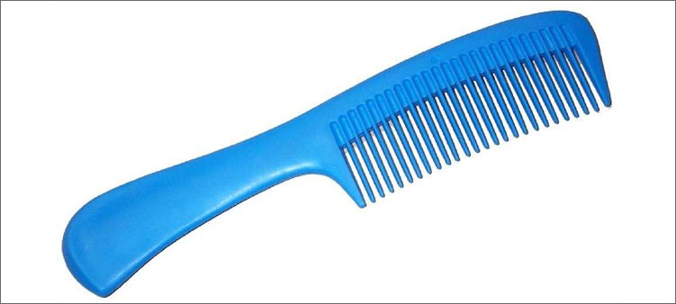

Задания на период 13.04.2020 – 17.04.2020.

1. Задание на развитие мышления:
а) Продолжи рисовать фигуры в цепочке, не нарушая последовательности:
2. Задание на развитие креативности.
а) Соединяем не соединимое
Внимательно посмотрите на картинку, как связаны эти два абсолютно разных объекта? Напиши 4 предложения, как они могут быть связаны?
Например: кувшин опрокинулся и обрызгал ромашку молоком.
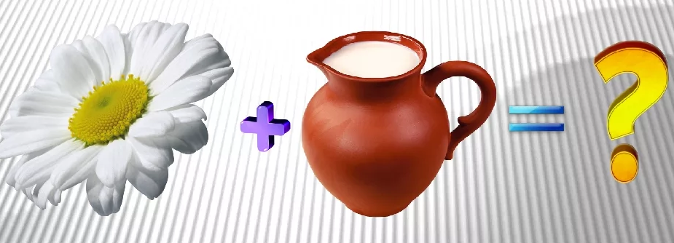

1)
2)
3)
4)

3. Задание на развитие креативности.
а) Наведем порядок?!
Дело в том, что слова в известных пословицах и поговорках нарушили порядок. С нарушителями порядка будем бороться. Попробуйте расставить слова так, как им и положено стоять.

Ошибочный вариант | Правильный вариант
Еды, приходит, время, во, аппетит.
Вытащишь, не, труда, из, рыбку, пруда, без.
Отмерь, раз, а, раз, семь, отрежь, один.
И, кататься, саночки, любишь, возить, люби.
Ждут, не, семеро, одного.
Слово, кошке, и, приятно, доброе.
Сто, а, рублей, имей, не, имей, друзей, сто.
Падает, не, яблони, далеко, яблоко, от.
Течет, камень, не, вода, лежачий, под.
Осени, считают, по, цыплят.

Задания сдаются в формате фото-отчёта на почту: 24Crocus95@gmail.com.

Срок сдачи всех заданий: не позднее 15:00 пятницы 17.04.2020 г.

